Учреждение образования

«Белорусский государственный технологический университет»

**Кафедра информатики и веб-дизайна**

**Лабораторная работа № 10**

Создание модульной сетки, определение размеров объектов и их выравнивание в соответствии с сеткой.

Выполнил:

Студентка 3 курса 10 группы ФИТ

Петченко Мария Станиславовна

**2021 г.**

# Цель работы: Приобретение умений по разработке модульной сетки. Приобретение практических навыков по определению геометрического места элемента в макете интерфейса.

***Модульная сетка*** – это система организации объектов в пространстве, основанная на рядах и колонках определенного, строго заданного размера. В ячейках можно располагать единицы контента: текстовые блоки, заголовки, врезки и изображения.

Основой для разработки модульной сетки стал контент, который будет размещен на макете.

Высота каждой строки сетки — 8 px. Данный размер был основан на том, что у большинства распространенных девайсов размер экрана в пикселях кратен восьми, следовательно разрабатывать дизайн интерфейсов для них с этой системой будет проще. Кроме того, если все числовые значения четные, масштабировать размеры и расстояния для широкого круга девайсов, сохраняя дизайн в исходном виде, становится проще.

В данном сайте было решено использовать восьми колончатую сетку. Ширина каждой колонки — 128px. В данный размер удобно вписывать крупные элементы сайта (изображения, колонки текста и т.д.) и он так же делится на 8. Расстояние между колонками (желоба) — 32 px.

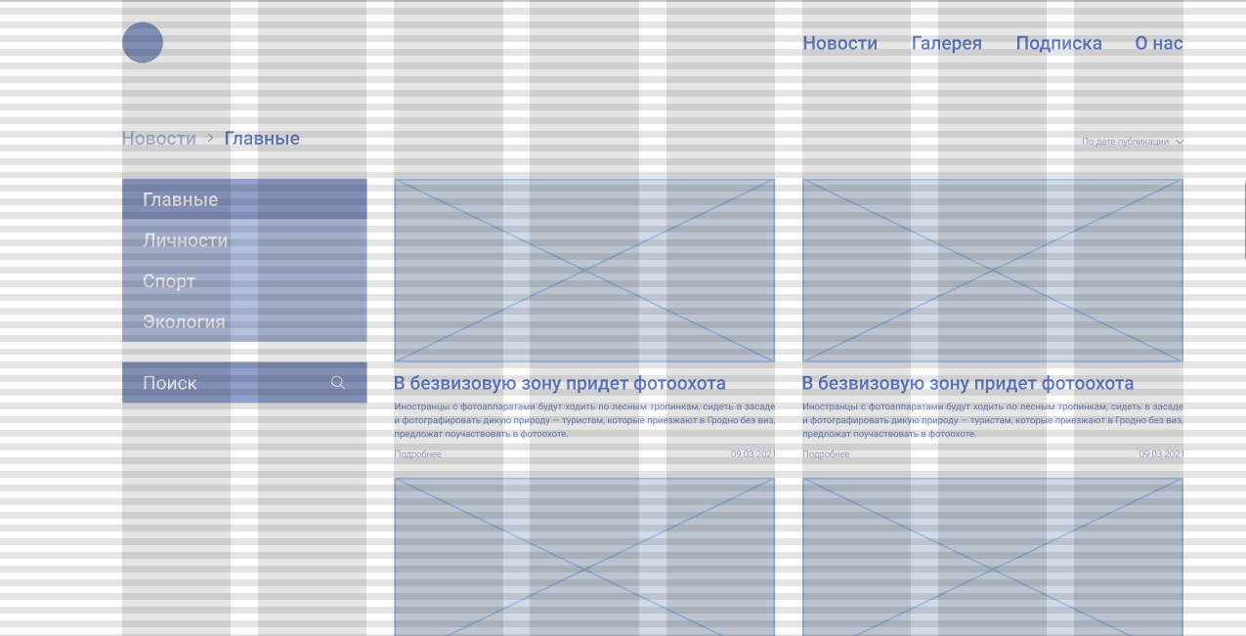

Рисунок 1 — структура сетки.

**Текст**:

Размер текста зависит от его назначения и расположения. Крупный текст, используемый в заголовках статей, основном тексте статьи на страницах, меню и формах занимает 1.5 высоты строки. Заглавная буква — 2 строки.

Заглавные буквы самого крупного текст на странице, используемого на главной странице в заголовках разделов сайта, занимают 3 строки сетки.

Самый мелкий текст, используемый в тексте-превью статьи, дате и авторе статьи занимает 1 строку сетки.



Рисунок 2 — размеры текста в зависимости от их назначения

**Графические элементы**:

Ширина графических элементов составляет от двух до восьми столбцов, в зависимости от их назначения. Высота рассчитывается индивидуально для каждой страницы.

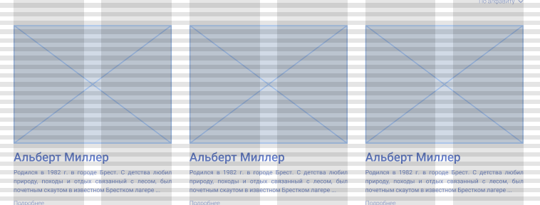

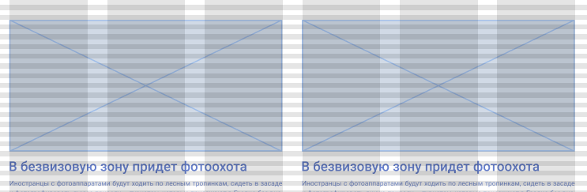

Рисунок 3 — размеры графических элементов

**Группировка и принципы гештальта**:

Основные принципы гештальта, которые используются в макете: симметрия, сходство, общие области и непрерывность.

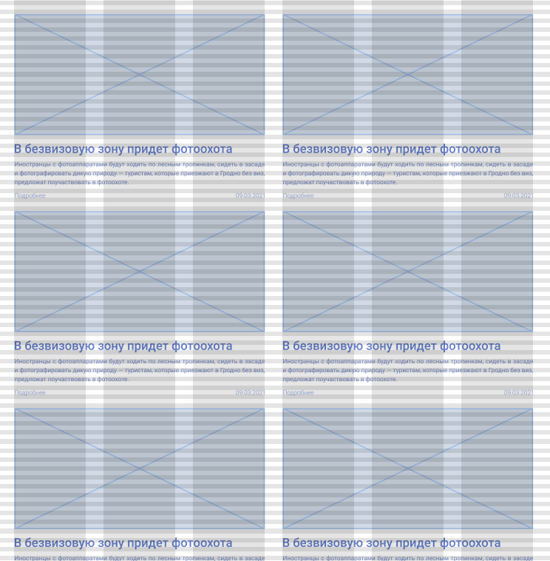

Рисунок 4 — пример симметрии

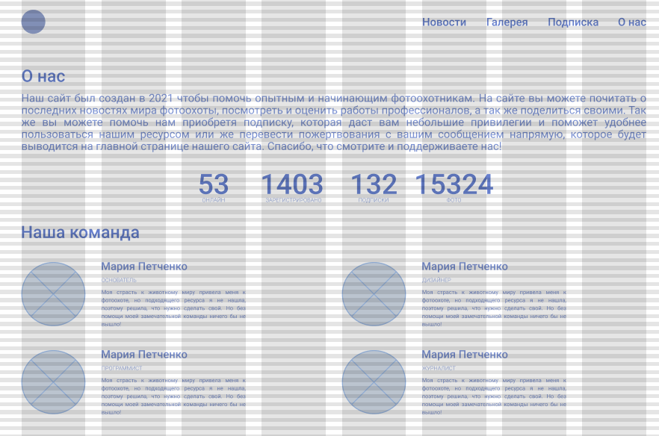

Рисунок 5 — пример сходства

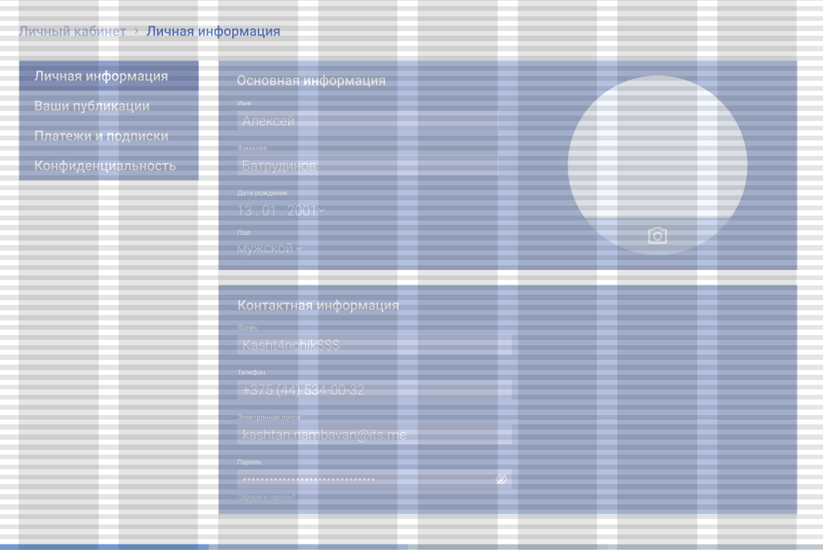

Рисунок 6 — пример общих областей

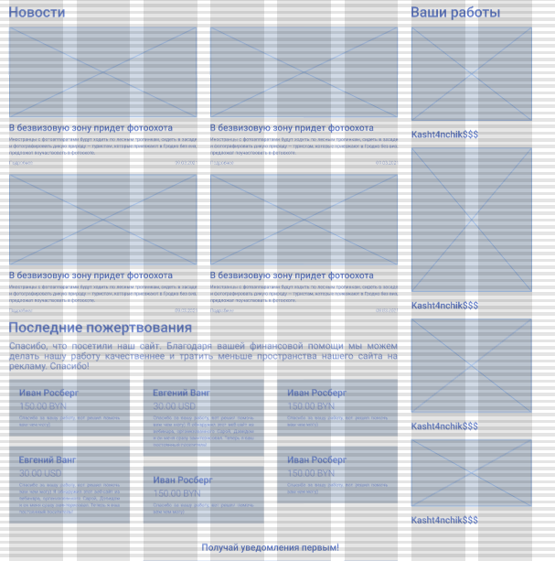

Рисунок 7 — пример непрерывности

**Вывод**: в работе дизайнера, когда макеты состоят из различных элементов, сетка помогает их упорядочить. Сетка позволяет, не вычисляя каждое расстояние и размер в отдельности, заложив ключевые закономерности при её построении всего один раз, затем просто их переиспользовать.